PUC MINAS
CURSO – CIÊNCIA DA COMPUTAÇÃO – 3º PERÍODO
ÁLGEBRA LINEAR
FOLHA Nº 04 – DETERMINANTES

01. Calcule os determinantes: a) 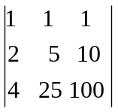 b ) 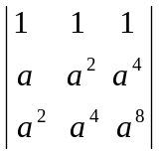 c) 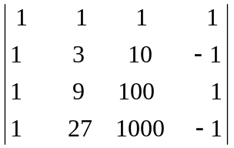
02. Determine as raízes da equação: 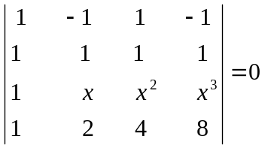
03. Estabeleça uma relação entre a, b e c de modo que a matriz 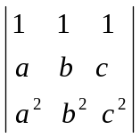 seja inversível.
04. Calcule o determinante da matriz A⁻¹, sendo A = 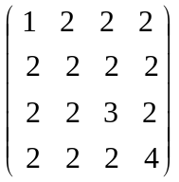.
- Dadas as matrizes A = 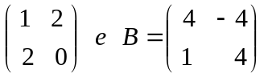, calcule o det(AB)⁻¹.
- Se A = 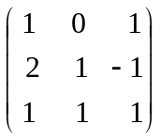 e I₃ é a matriz identidade de 3ª ordem,calcule x, real, tal que det(A-x.I)=0.
- Mostre que  = a(a-b)³.
- Calcule x na inequação: 